**《花样跳绳基本步伐》学习指南**

**一、学习目标：**

1.学生掌握交叉步、左右钟摆跳、十字步和同侧手腿交叉单摇跳（C1）的连贯动作，知道动作要点；通过练习发展学生平衡、灵敏、弹跳以及上下肢协调配合的能力。

2.培养学生不畏困难、勇于挑战以及大胆创新的优良品质。

**二、学习步骤：**

**活动1：**准备一根长度合适的跳绳。

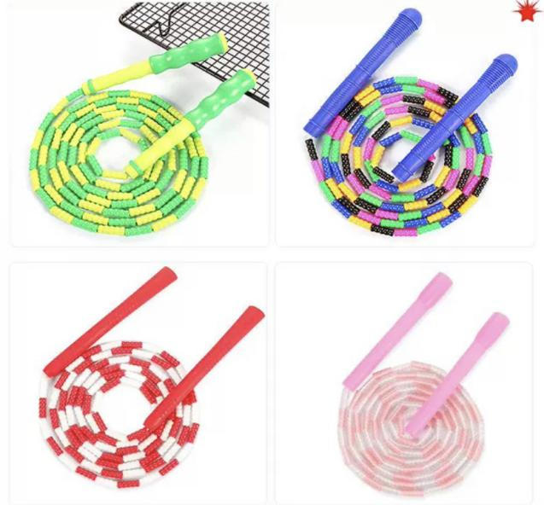

**活动2：**跟随视频进行准备活动

1. 全身运动
2. 体侧运动

（3）跳跃运动

（4）脚步练习

**活动3：**观看花样跳绳步伐组合:交叉步、左右钟摆跳、十字步和同侧手腿交叉单摇跳（C1）完整教学视频

（1）花样跳绳步伐连贯动作

（2）徒手脚步练习

（3）持绳手脚配合练习

**活动4：**跟随视频中的教师示范进行练习

**活动5：**跟随视频进行放松拉伸

（1）手臂拉伸

（2）全身静态拉伸

（3）大腿前侧拉伸

（4）两腿交叉腿部拉伸

**三、锻炼要求及注意事项：**

1.穿运动服和运动鞋，准备一根长度合适的跳绳，在家中或户外的平整场地上进行。

（1）跳绳的长度：单脚踩住绳，两端拉到胸口到肚脐眼的位置。

（2）握绳的方法：握在绳柄中后端。再者两手心不可朝上，尽量向下或者相对、 手心朝下更能发力。

（3）手上技术要点：两手上臂贴近身体，手腕用力。减少绳运行周长。

2.充分热身，防止运动损伤。

3.练习结束后要进行放松拉伸，防止肌肉过度疲劳。